https://tvzvezda.ru/news/forces/content/201904130804-mil-ru-56hec.html

В Самаре состоялось заседание Комитета профсоюза гражданского персонала ЦВО
Mil.Ru
08:04 13.04.2019
В ходе торжественной части участники конференции получили ценные подарки и грамоты от Минобороны.
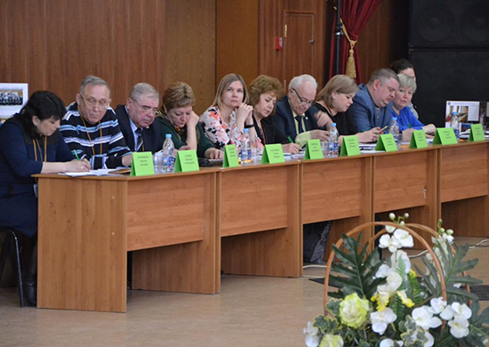
© Фото: Минобороны РФ / mil.ru
В Самаре состоялось заседание Комитета профсоюза гражданского персонала ЦВО
В Доме офицеров Самарского гарнизона состоялось ежегодное заседание Комитета профсоюза гражданского персонала Центрального военного округа (ЦВО).
На заседании присутствовал командующий 2 общевойсковой армии генерал-майор Антрей Колотовкин и более 50 профсоюзных лидеров округа.

Участники обсудили вопросы защиты трудовых прав и социально-экономических интересов работников, повышения их социальной защищенности, сохранения рабочих мест и обеспечения безопасных условий труда. Также специалисты штаба ЦВО рассказали, как работать с наградным материалом, объяснили будущие изменения в охране труда.
В ходе торжественной части участники конференции получили ценные подарки и грамоты от Минобороны. ■

